**Onderzoek: ruim 700 duizend Nederlanders afgelopen vijf jaar slachtoffer van huiselijk geweld**

Ruim 700 duizend Nederlandse meerderjarigen zijn in de afgelopen vijf jaar minimaal één keer het slachtoffer geweest van huiselijk geweld, concludeert het Wetenschappelijk onderzoeks- en documentatiecentrum (WODC) na een uitgebreid en langdurig onderzoek. Jaarlijks worden ruim 100 duizend kinderen tot en met 17 jaar mishandeld.

[**Charlotte Huisman**](https://www.volkskrant.nl/auteur/Charlotte%20Huisman)6 februari 2019, 2:00

Of deze vormen van geweld toenemen of dalen, kan het onderzoeksbureau van het ministerie van Justitie niet zeggen, onder meer vanwege gebrekkige data uit het verleden.

5,5 procent van de meerderjarige Nederlanders heeft de afgelopen vijf jaar minstens één voorval van huiselijk geweld ondergaan, fysiek of seksueel. Bij eenderde van hen bleef het bij één incident, bij 20 procent was het geweld structureel. Vijf keer meer vrouwen dan mannen zijn het slachtoffer van structureel geweld door hun partner of (inmiddels) ex-partner: 76 duizend vrouwen en 13 duizend mannen.

‘Dit is de onderste schatting’, zegt coördinerend onderzoeker Annemarie ten Boom van het onderzoekscentrum. ‘En nog betreft het ontzettend veel mensen, en dat is schokkend.’ Dat vindt ze ook van de honderdduizend kinderen tot 17 jaar oud die het slachtoffer zijn geweest van kindermishandeling.

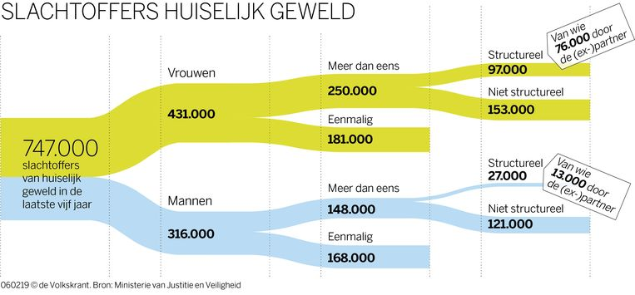

Het zijn de belangrijkste uitkomsten van een grootschalig onderzoeksprogramma van het WODC, dat sinds 2015 liep en waarvan de uitkomsten woensdag bekend worden gemaakt. Het onderzoekscentrum werkte hierin samen met tien onderzoeksinstellingen, waaronder vier universiteiten. De ministeries van Volksgezondheid en Justitie wilden weten hoeveel mensen in Nederland te maken hebben met huiselijk geweld of kindermishandeling. En eigenlijk ook: is aan de hand van oudere cijfers te zeggen of huiselijk geweld en kindermishandeling af- of toenemen?

Op die laatste vraag wil Ten Boom alleen voorzichtig antwoord geven. Door methodologische verschillen zijn de uitkomsten uit 2010 niet goed vergelijkbaar met die van nu. Toen vonden de onderzoekers aanzienlijke hogere percentages, ongeveer 10 procent. Ten Boom formuleert het voorzichtiger: ‘Ik durf te zeggen dat het aantal slachtoffers niet is toegenomen. Er zijn indicaties dat zich een daling kan hebben ingezet, maar harder dan dat kan ik dat niet zeggen.’

Goed nieuws wil Ten Boom het sowieso niet noemen ‘gezien de grote aantallen die nog steeds slachtoffer zijn. De getallen die wij nu zichtbaar maken, blijven pijnlijk.’

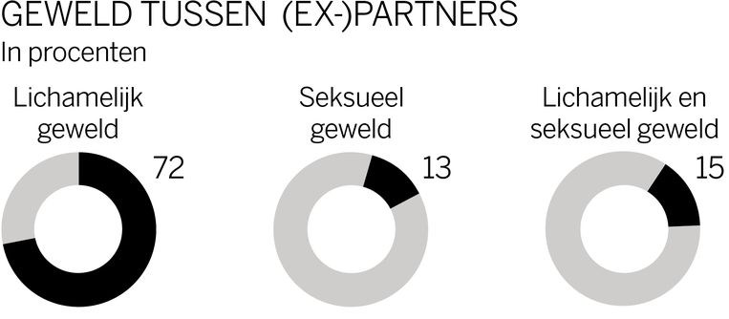

**Slaan en schoppen**

Bij het onderzoek naar huiselijk geweld deden de onderzoekers met hulp van het Centraal Bureau voor de Statistiek een aselecte steekproef. Bijna negentienduizend willekeurige in het bevolkingsregister ingeschreven volwassenen werd gevraagd een uitgebreide vragenlijst in te vullen. Psychisch geweld is niet meegeteld als huiselijk geweld. Het gaat bijvoorbeeld om slaan, schoppen, dreigen met geweld en seksueel geweld, door de (ex)partner, broer, zus of een huisvriend. Ook is het aantal politiemeldingen van huiselijk geweld opgevraagd.

Zelfrapportage is geen perfecte meetmethode. ‘Mensen die op dat moment niet thuis woonden maar in opvanghuizen en gevangenissen zaten, vallen bovendien buiten de steekproef’, zegt Ten Boom. ‘Er zijn misschien mensen die het gebeurde verdringen en denken: wat ik meemaak, telt niet mee als huiselijk geweld. En wellicht durft iemand de vragenlijst helemaal niet of niet naar waarheid in te vullen uit angst voor de partner.’